Môi trường là một trong những vấn đề cấp bách hiện nay, việc giáo dục cho học sinh ý thức bảo vệ môi trường là một giải pháp cần thiết. Nhận thức được điều đó, thời gian qua Ban giám hiệu Trường TH Vĩnh Hoà A đã thường xuyên chỉ đạo triển khai công tác giáo dục bảo vệ môi trường trong trường học, tích hợp kiến thức giáo dục bảo vệ môi trường vào nội dung bài học ở các mức độ khác nhau, phù hợp với thực tiễn giảng dạy của nhà trường thể hiện qua nhiều chuyên đề, bài học,… hình thành cho các em những hiểu biết đơn giản về môi trường sống. Bên cạnh đó, các hoạt động giáo dục môi trường còn được thực hiện thông qua hoạt động ngoại khóa vệ sinh môi trường, lớp học... Qua đó, các em được trang bị những kiến thức cơ bản về vai trò của môi trường đối với con người và tác động của con người đối với môi trường, hình thành và phát triển kỹ năng bảo vệ, gìn giữ môi trường xanh – sạch – đẹp – an toàn.

Ai trong mỗi chúng ta cũng đều mong muốn được làm việc, được sinh hoạt trong một môi trường xanh – sạch – đẹp – an toàn. Trường học xanh, sạch, đẹp, an toàn đem lại cho ta cảm giác thoải mái, tinh thần sảng khoái, đầy năng lượng, không gian học tập, vui chơi hấp dẫn, giúp ta càng thêm yêu quý trường lớp, thầy cô, bạn bè. Rèn cho học sinh kĩ năng sống biết yêu thiên nhiên, tác dụng của thiên nhiên đối với việc bảo vệ sức khoẻ con người, nhất là các bạn học sinh khi đang học tập và vui chơi trong một mái trường có nhiều cây xanh. Nâng cao ý thức bảo vệ môi trường, tuyên truyền, tham gia các hoạt động tập thể về bảo vệ môi trường như chăm sóc, bảo vệ cây xanh, không vứt rác bừa bãi, biết lao động vệ sinh trường học, lớp học. Việc xây dựng trường lớp xanh- sạch- đẹp- an toàn đối với tập thể thầy cô và các bạn học sinh trường TH Vĩnh Hoà A đã được quan tâm từ rất lâu, thể hiện qua các hoạt động như chăm sóc bồn hoa cây cảnh, vệ sinh trường lớp và các khu vực trong trường (phân công theo các lớp). Giữ cho trường lớp luôn sạch đẹp, đó chính là một việc làm thể hiện sự kiên trì, không ngại khó khăn nói lên tình yêu ngôi trường trong mỗi học sinh.

Lao động trong nhà trường là một trong những hoạt động giáo dục, rèn luyện sức khỏe, hình thành học sinh ý thức lao động tốt góp phần tạo nên chất lượng giáo dục toàn diện, tạo cơ sở cho học sinh tham gia lao động có hiệu quả sau này. Thực hiện kế hoạch 605 của Sở Giáo Dục Và Đào Tạo Bình Dương về việc tổ chức tổng vệ sinh trường học, lớp học, khu vực nhà vệ sinh. Thực hiện làm đẹp cảnh quan khôn viên, khu vực cổng trường và sung quanh trường học, phát động giáo viên, học sinh tham gia phong trào giữ gìn vệ sinh chung, vệ sinh trường học....

Trong thời điểm dịch bệnh Covid -19 như hiện nay thì công tác phòng chống dịch luôn được duy trì. Chính bởi vậy, tại các nơi công cộng có khả năng lây nhiễm cao như trường học thì công tác vệ sinh phòng chống dịch lại càng phải được đẩy mạnh và tăng cường hơn nữa. Việc lập kế hoạch tổng vệ sinh sẽ giúp cho trường chủ động hơn trong việc dọn dẹp và làm sạch lớp học, khuôn viên trường học để mang tới một môi trường học tập sạch sẽ, an toàn và đảm bảo sức khỏe cho toàn thể cán bộ giáo viên, nhân viên và học sinh trong nhà trường.

Chiều ngày 23/03 năm học mới 2022-2023, trường TH Vĩnh Hoà A đã tổ chức tổng vệ sinh, tổ chức cho học sinh tập trung lao động rất hiệu quả, các thầy, cô giáo phụ trách khu vực lao động tập trung học sinh điểm danh, kiểm tra dụng cụ, phân công nhiệm vụ rõ ràng, cụ thể, đôn đốc, nghiệm thu phần việc học sinh làm, đánh giá rút kinh nghiệm.

Trong quá trình lao động, thầy cô giáo và học sinh cùng nhau tham gia tổng vệ sinh các phòng học, các phòng chức năng, khuôn viên trường. Tất cả đều ý thức được công việc cao cả mình đang làm nên ai ai cũng tham gia vui vẻ, nhiệt tình và đầy trách nhiệm.

*(Một số hình ảnh hoạt động)*

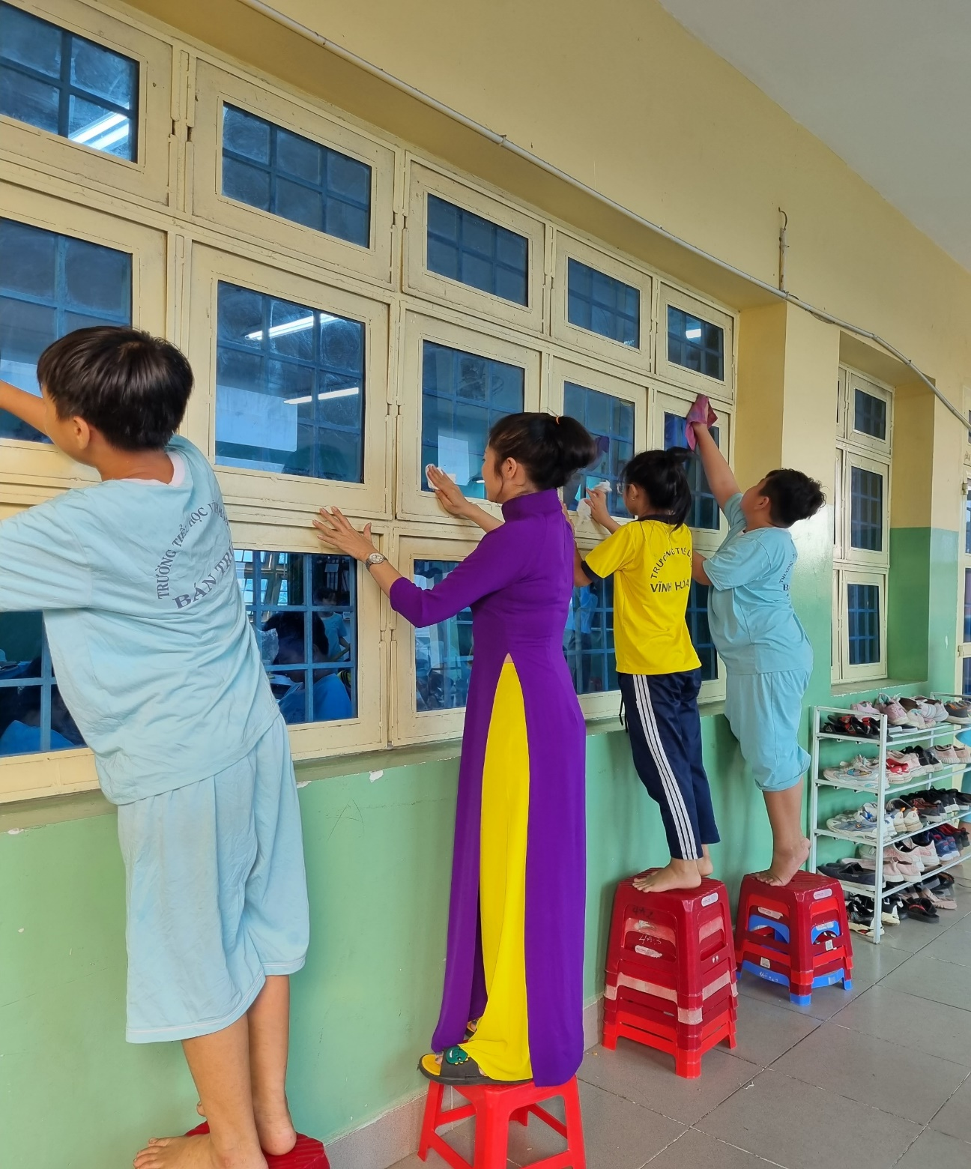

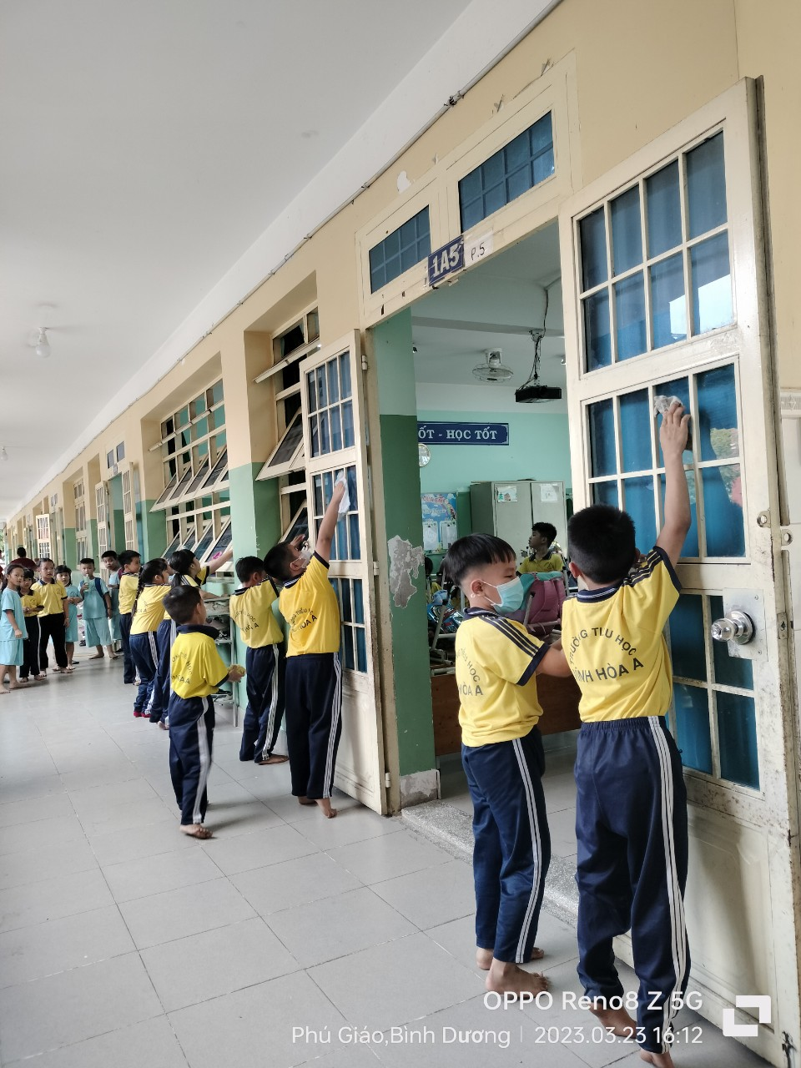

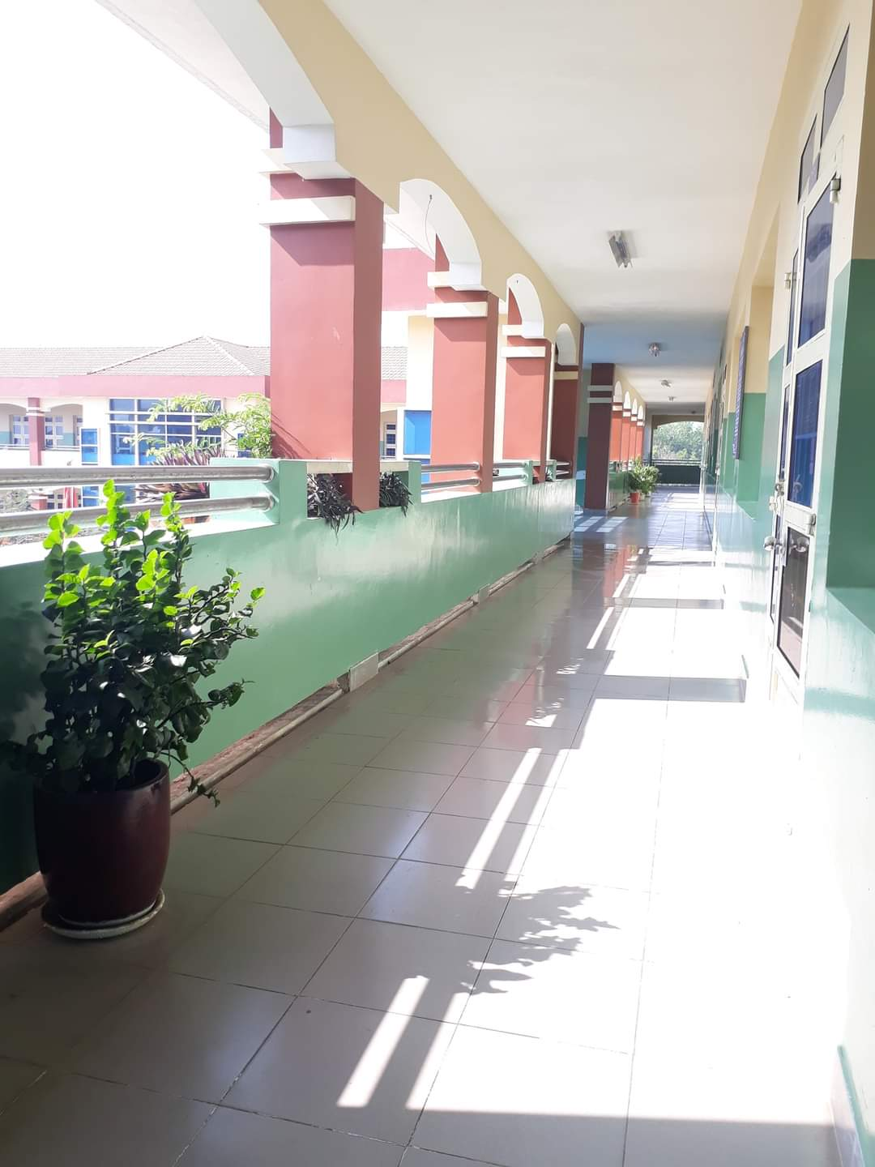

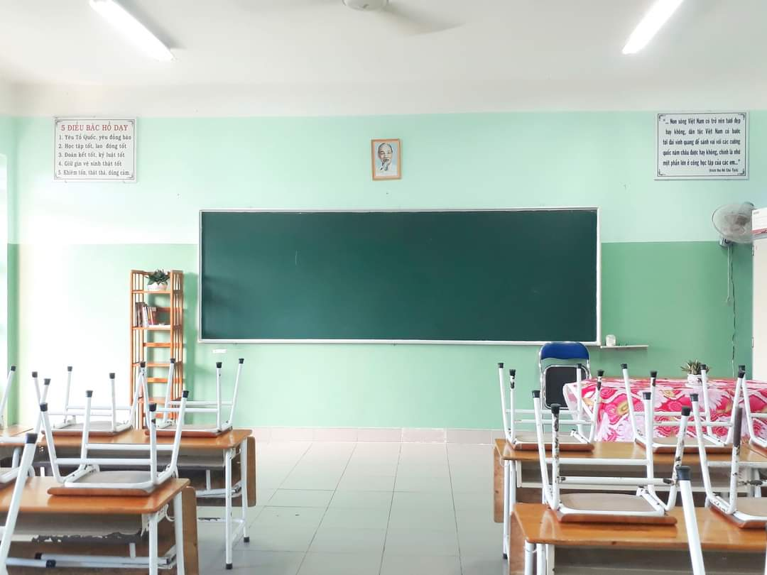

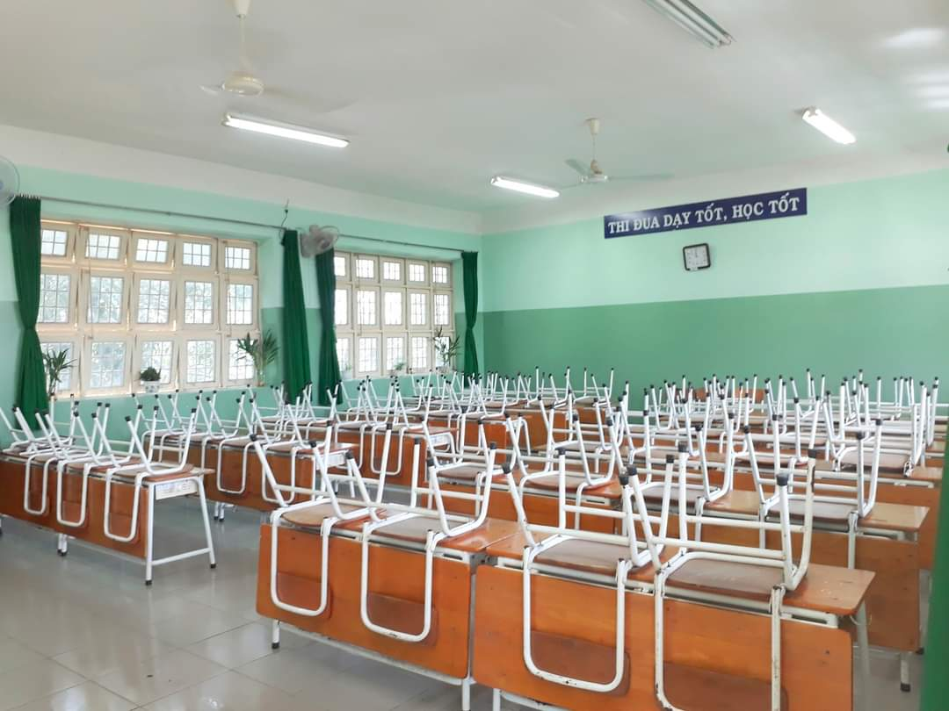

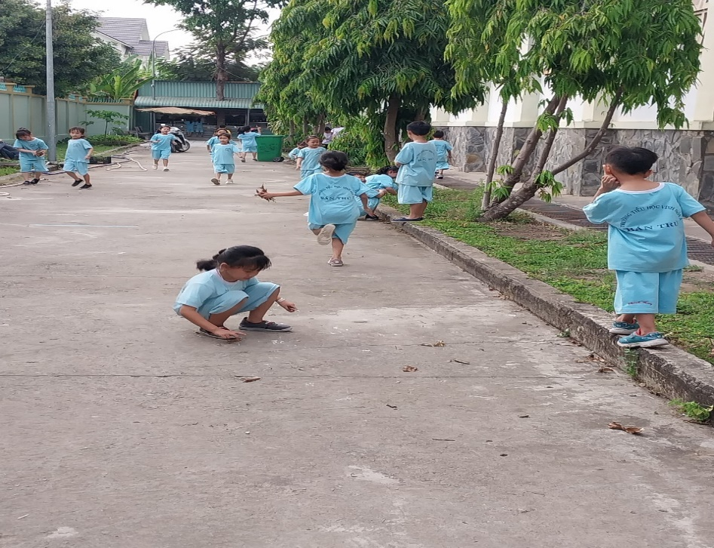

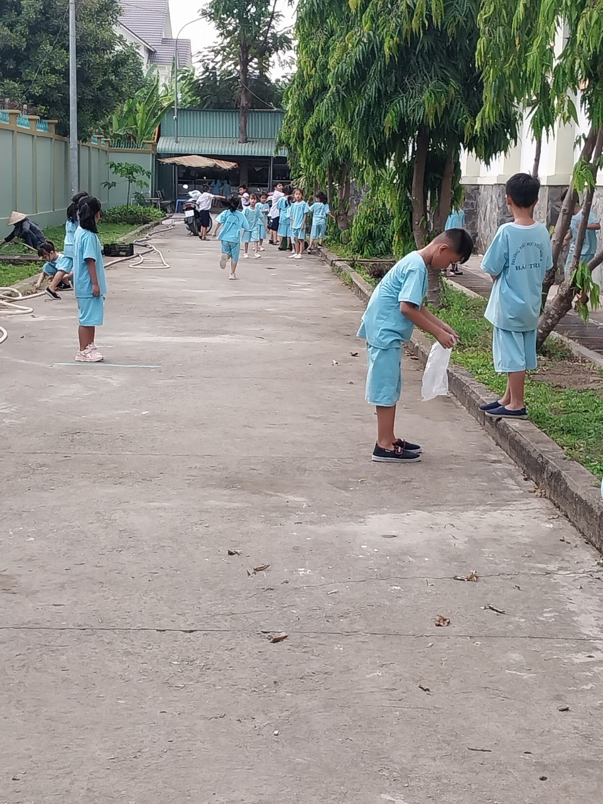

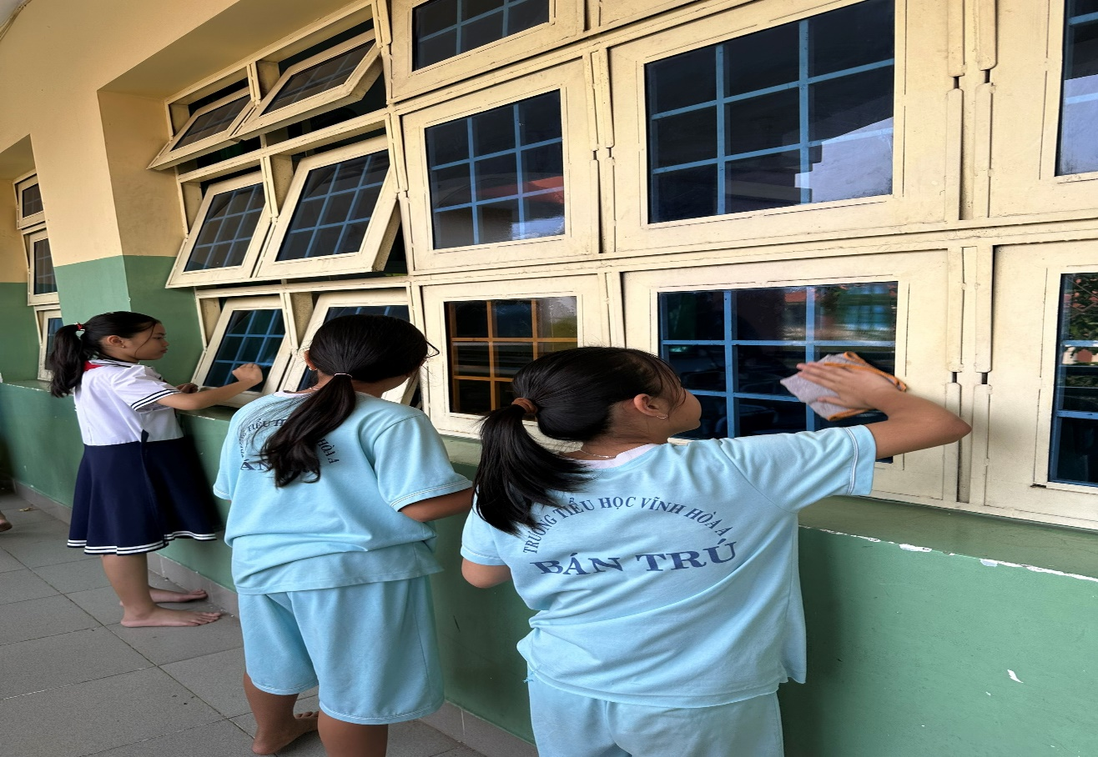

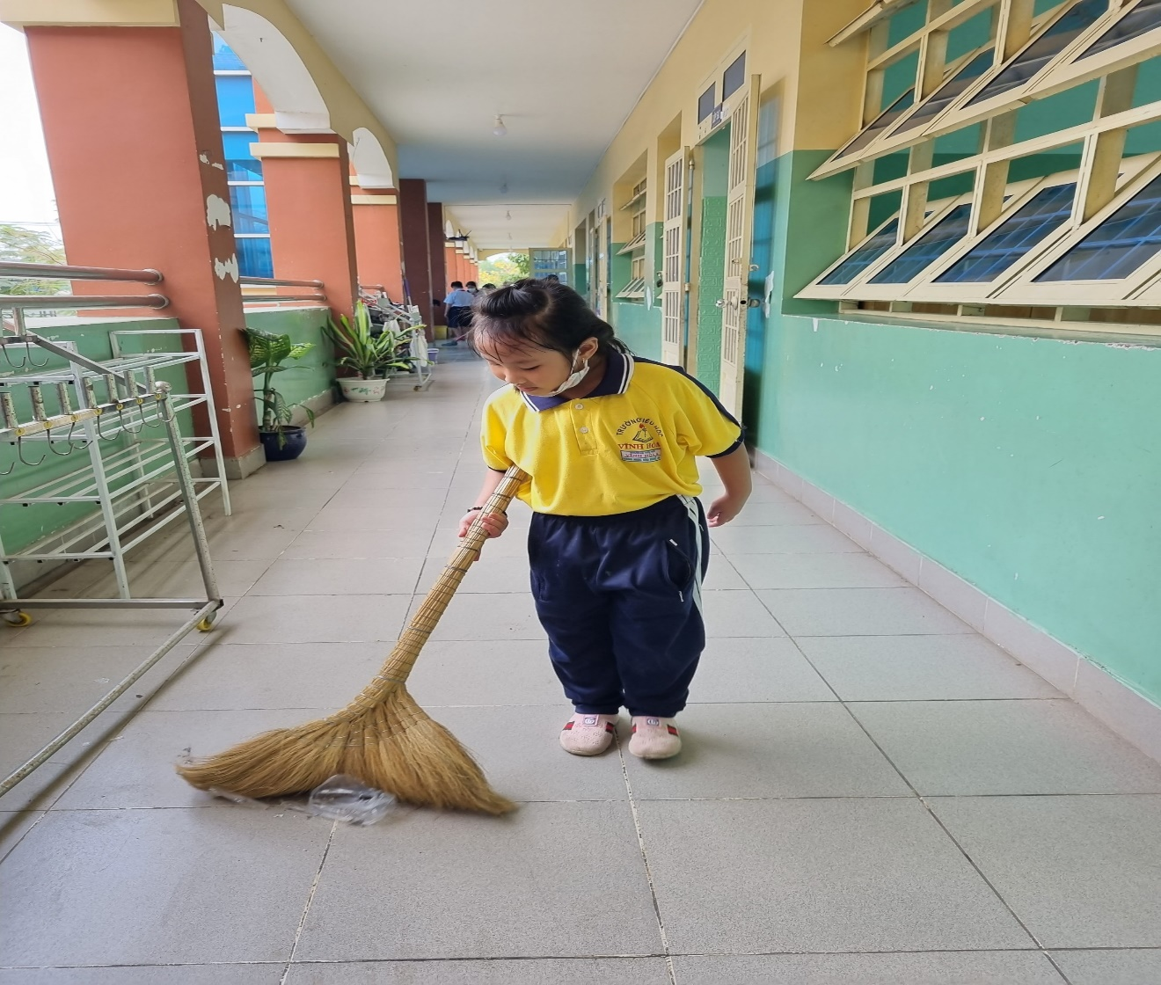

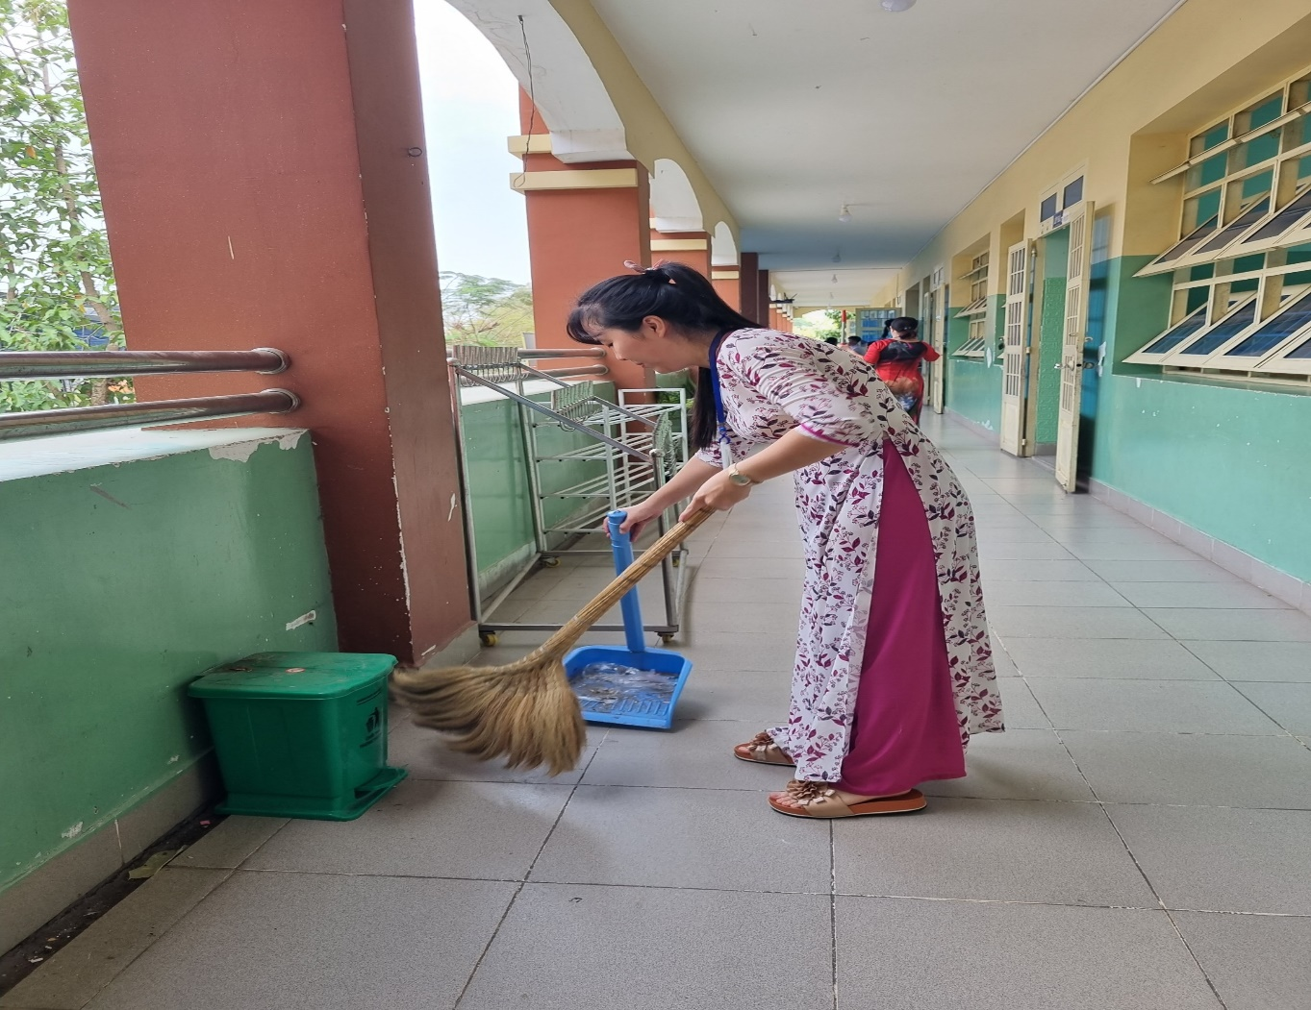

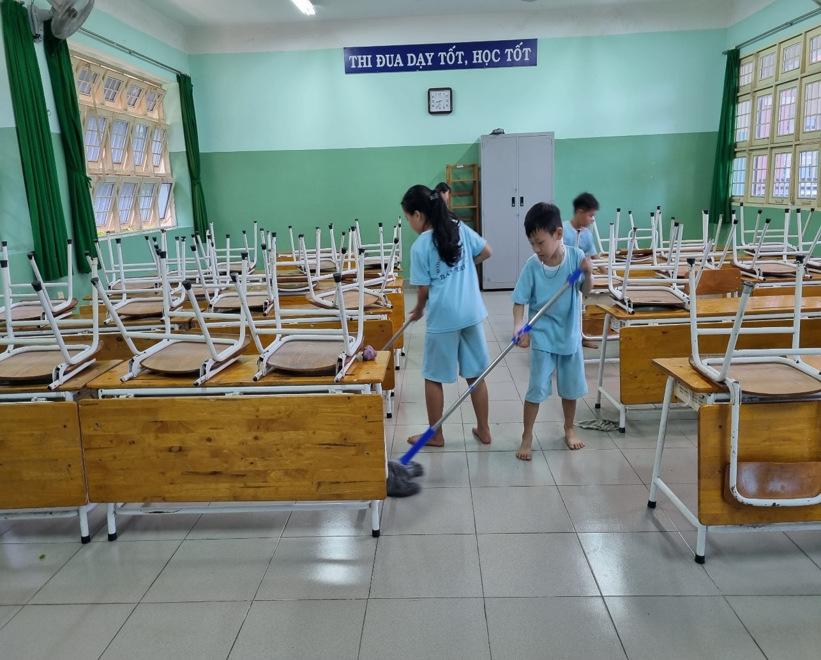

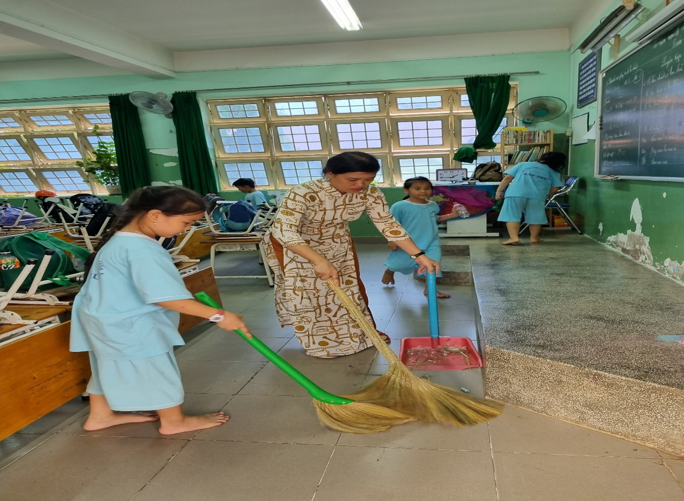

Kết thúc buổi lao động, khu vực được bàn giao đã trở nên sạch sẽ, các lớp đã được trang bị, bố trí thùng rác ở nhiều nơi tạo thuận lợi cho học sinh bỏ rác đúng quy định, giữ vệ sinh trường lớp,… từ đó, học sinh trong trường đã từng bước nâng cao nhận thức, trách nhiệm và tinh thần tự giác về bảo vệ môi trường. Nhìn thành quả lao động, các em sẽ rất tự hào vì đã đóng góp một phần sức nhỏ bé của mình để mang lại môi trường  Xanh – sạch – đẹp trong ngôi trường thân yêu.